Sdružení rodičů a přátel školy při ZŠ a MŠ v Týně nad Bečvou pořádá
v sobotu 15. února 2020 ve 20 hodin na sále Obecního úřadu v Týně n/B
Ostatkovou zábavu
S (NE)TRADIČNÍM POCHOVÁVÁNÍM BASY

k tanci a poslechu hraje skupina „Elvis Band“
VSTUPNÉ: 80,- Kč (masopustní masky 40,- Kč)
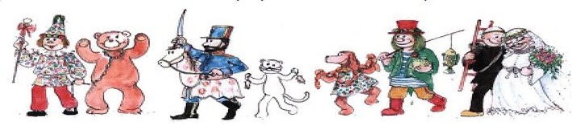
TOMBOLA, OBČERSTVENÍ

Také všechny zveme na „Masopustní průvod masek s medvědem“
/sraz masek 15.2. v 8.00 hodin u školy/

